Práctica1.2
Por: Hugo Muñoz y Erón Márquez

Contenido
Diagrama de casos de uso 2
Tecnologias a utilizar 2

Diagrama de casos de uso
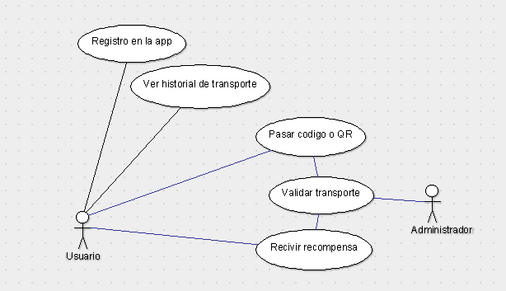

Tecnologías a utilizar
Android Studio(Java): Usaremos Android studio al ser una app que empleamos en la clase de desarrollo de aplicaciones móviles, siendo una app en la que tenemos experiencia, la usaremos como desarrollo nativo de la app.
Mysql (SQL): Lo usaremos porque es una aplicación que hemos usado anteriormente para para la creación de bases de datos, la usaremos para la gestión de usuarios, viajes y recompensas.
GitHub: Lo usaremos porque es una buena aplicación en la que podamos gestionar las versiones del proyecto y colaborar entre nosotros con facilidad.

